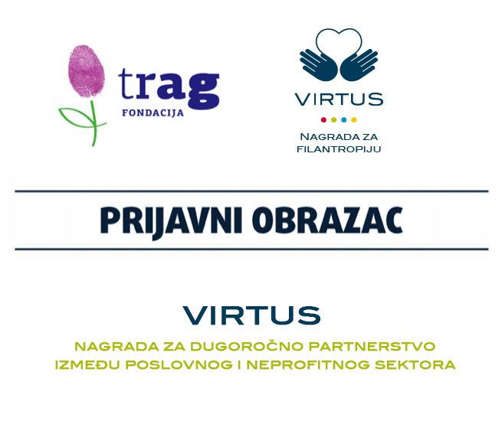

Nominovana kompanija

Naziv kompanije:
Registrovana kao:
Broj zaposlenih:
Kontakt osoba ispred kompanije:
Adresa:
Telefon:
I-mejl:
Internet stranica:

Predlagač
Ime predlagača/naziv organizacije:
Kontakt osoba:
Adresa:
Telefon:
I-mejl:
Internet stranica:

Svi podaci koje priložite u ovom obrascu biće tretirani kao poverljivi.

I Strategija i oblasti društveno odgovornog poslovanja (DOP)
DOP je koncept upravljanja kompanijom koji “održava balans između ekonomskih i socijalnih ciljeva” u cilju „uspostavljanja viših standarda življenja, uz održavanje profitabilnosti kompanije, za ljude u kompaniji i van nje“. Jednostavno rečeno, društveno odgovorno poslovanje pomaže kompaniji da bude odgovorna prema zajednici od koje dobija profit, tretirajući sve društvene aktere u zajednici i kompaniji na socijalno odgovoran, etičan način.

1. Ukratko opišite glavne aspekte društveno odgovornog poslovanja vaše kompanije

Napišite ukratko na šta se usmeravate u sferi DOP (npr. etičnost poslovanja, odnosi sa dobavljačima, partnerima, klijentima, i drugo; edukacija zaposlenih, volontiranje u zajednici, briga o životnoj sredini, saradnja sa organizacijama civilnog društva, uticaj kompanije na životnu sredinu, itd.)

2. Kakve konkretne aktivnosti ste preduzeli u oblasti društveno odgovornog poslovanja u proteklom periodu? Kakvi su bili rezultati tih aktivnosti?
Navedite do 5 konkretnih primera u pojedinim oblastima (zaposleni, socijalna uključenost, životna sredina, itd.)

II Informacije o partnerstvu

1. Sa kojom partnerskom neprofitnom organizacijom nominovana kompanija/preduzeće sarađuje?

2. Kako izgleda partnerstvo sa nevladinom organizacijom?
Opišite oblike saradnje (npr. zajednički nastupi, ustupanje sopstvenih proizvoda/usluga, vreme zaposlenih – koliko časova/dana volonterskog rada, know-how i sl.) i navedite šta je kompaniju/preduzeće motivisalo za ovakvu saradnju, na koje ciljne grupe se odnosila, itd.

3. Koliko dugo ovo partnerstvo traje?

4. Kakve su beneficije za organizaciju civilnog društva proistekle iz ovog partnerstva?

5. Na koji način je partnerstvo koristilo nominovanoj kompaniji?

6. Kakav napredak je postignut u rešavanju problema/potrebe na kojem/kojoj partneri rade?

Opis partnerstva u periodu 01.01.2020 – 31.12.2020. godine

Konkretnije opišite partnerstvo, pritom ne zaboravite da navedete sledeće elemente:
- polazna osnova – problem ili potreba (period i uslovi u kojima je projekat počet, tematska oblast, region)
- partneri sa kojima se sarađuje (nastanak partnerstva, oblici saradnje i realizovani projekti)
- razvoj i rezultati saradnje (čime partneri doprinose realizaciji projekata, kako se upravlja saradnjom, monitoring, evaluacija i unapređenje, rezultati saradnje)
- podrška u budućnosti (navedite da li će se saradnja nastaviti – napišite razloge i pozitivan/negativan odgovor i navedite koji su ciljevi za najbliži period)

Popunjeni obrazac za prijavu ne bi trebalo da pređe 5 strana.

Uz ovu prijavu možete priključiti svu dodatnu dokumentaciju (npr. fotografije, izveštaje, štampane i video materijale) koja će ilustrovati podršku kompanije, međusektorsku saradnju ili krajnje rezultate projekta. Dokumentacija ne ulazi u predviđenih 5 strana.

Ukoliko vam je potrebna pomoć ili imate nejasnoća u vezi sa konkursom ili prijavom, možete se obratiti zaposlenima u Trag fondaciji putem i-mejla: filantropija@tragfondacija.org ili telefona 011 7839467.

Popunjeni obrazac i prateću dokumentaciju pošaljite na i-mejl: filantropija@tragfondacija.org (prateću dokumentaciju možete dostaviti isključivo putem servisa za slanje i preuzimanje datoteka WeTransfer ili Dropbox) zaključno sa 25.02.2021.

Više informacija, kao i najnovije vesti u vezi sa nagradom možete saznati na internet sajtu VIRTUS nagrade www.tragfondacija.org/virtus-nagrada.

